Dobrý den,
zde posílám vyplněný pracovní list. Prosím rodiče, aby dětem výsledky neukazovali, pokud ještě nemají vyplněno. Nechci, aby to jen opisovaly.
Můžete mi fotit, jak děti pracují, abych viděla, jak se snaží, čemu nerozumí atd. ( na e-mail a.ciglova@zsmecholupy.cz, nebo na messenger Anna Cíglová, je mi to jedno)
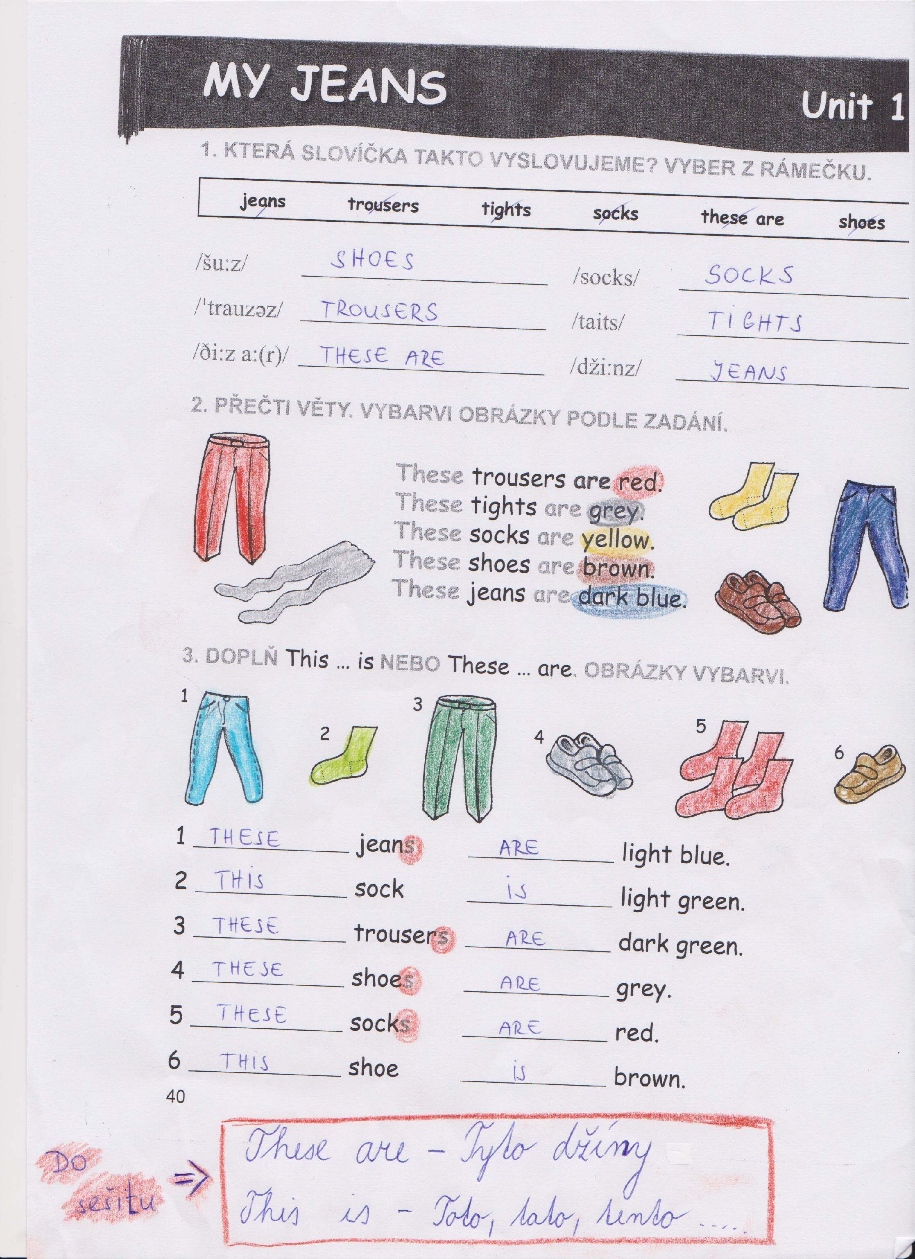Děkuji
Cíglová Anna
